EDA tự động với AutoViz trên bộ dữ liệu Marketing Campaign.
Mục tiêu
Dùng AutoViz để tự động phân loại biến và chọn loại biểu đồ.
Quan sát phân phối biến số, biến phân loại, tương quan và sự khác biệt giữa các nhóm.
Kiểm tra việc lưu biểu đồ và nhận biết lỗi tương thích trong môi trường Notebook.
Dữ liệu và công cụ
Dữ liệu marketing_campaign.csv có 2,240 dòng và 29 cột. Công cụ: Python, Pandas và AutoViz; biểu đồ được lưu trong thư mục AutoViz_Plots.
Cách làm và giải thích
Bước 1 – Nạp dữ liệu
Đọc CSV và kiểm tra kích thước/tên cột. Dữ liệu phải được tách thành 29 cột trước khi đưa vào AutoViz.
Bước 2 – Khởi tạo AutoViz
Import AutoViz_Class và tạo AV = AutoViz_Class().
Bước 3 – Sinh biểu đồ
Gọi AV.AutoViz() với dfte=df; để depVar='' khi làm EDA tổng quát. verbose và chart_format quyết định cách hiển thị hoặc lưu tùy phiên bản thư viện.
Bước 4 – Kiểm tra đầu ra
Mở AutoViz_Plots/AutoViz/ và kiểm tra các ảnh PNG. Nếu notebook chỉ in phân loại biến nhưng không sinh hình, cần xem traceback và kiểm tra chart_format.
Bước 5 – Diễn giải
Dùng histogram/biểu đồ phân loại/heatmap/violin để phát hiện phân phối và mối liên hệ; kiểm chứng phát hiện với bảng dữ liệu.
Phân tích khám phá dữ liệu
Chất lượng và phân loại biến
Dữ liệu có 2,240 dòng, 29 cột, 24 ô thiếu và 0 dòng trùng lặp hoàn toàn. Log AutoViz trong notebook phân loại các cột theo dạng số, số nguyên dạng phân loại, boolean và chuỗi; cách phân loại này ảnh hưởng loại biểu đồ được tạo.
Phân tích phân phối
Response = 1 chiếm 14.91% và Response = 0 chiếm 85.09%. Vì hai nhóm có quy mô khác nhau, các biểu đồ cột cần được đọc cùng tỷ lệ phần trăm. Biểu đồ phân phối số giúp phát hiện độ lệch và các giá trị cực đoan; trung bình nên được xem cùng trung vị.
Phân tích tương quan và so sánh nhóm
Heatmap giúp sàng lọc các cặp biến có tương quan tuyến tính; tương quan không chứng minh quan hệ nhân quả. Violin plot hỗ trợ so sánh hình dạng phân phối giữa nhóm, nhưng cần chú ý kích thước mẫu và kiểu dữ liệu mà AutoViz dùng để phân nhóm.
Diễn giải các đầu ra
Trong thư mục đầu ra của bộ bài có 5 ảnh PNG: Bar_Plots.png, Dist_Plots_Cats.png, Dist_Plots_Numeric.png, Heat_Maps.png, Violin_Plots_1_.png. Các hình hiện có đại diện cho phân phối biến số, phân phối biến phân loại, biểu đồ cột, heatmap và violin. Notebook có cảnh báo 'Could not draw wordcloud'; cảnh báo này chỉ nói về word cloud, không đủ căn cứ kết luận các biểu đồ khác đều lỗi.
Kết quả sau khi chạy code
Chỉ tiêu | Kết quả | Giải thích
Kích thước dữ liệu | 2,240 dòng × 29 cột | Dữ liệu nạp đúng cấu trúc.
Ảnh PNG có trong bộ ZIP | 5 | Đếm từ thư mục AutoViz_Plots có sẵn trong tệp được gửi.
Tên ảnh | Bar_Plots.png, Dist_Plots_Cats.png, Dist_Plots_Numeric.png, Heat_Maps.png, Violin_Plots_1_.png | Gồm Bar_Plots, Dist_Plots_Cats, Dist_Plots_Numeric, Heat_Maps và Violin_Plots_1_.
Cảnh báo word cloud | Có thông báo 'Could not draw wordcloud' trong notebook | Cảnh báo riêng của word cloud; cần đánh giá từng đầu ra thay vì kết luận toàn bộ AutoViz thất bại.

Minh họa kết quả thực tế
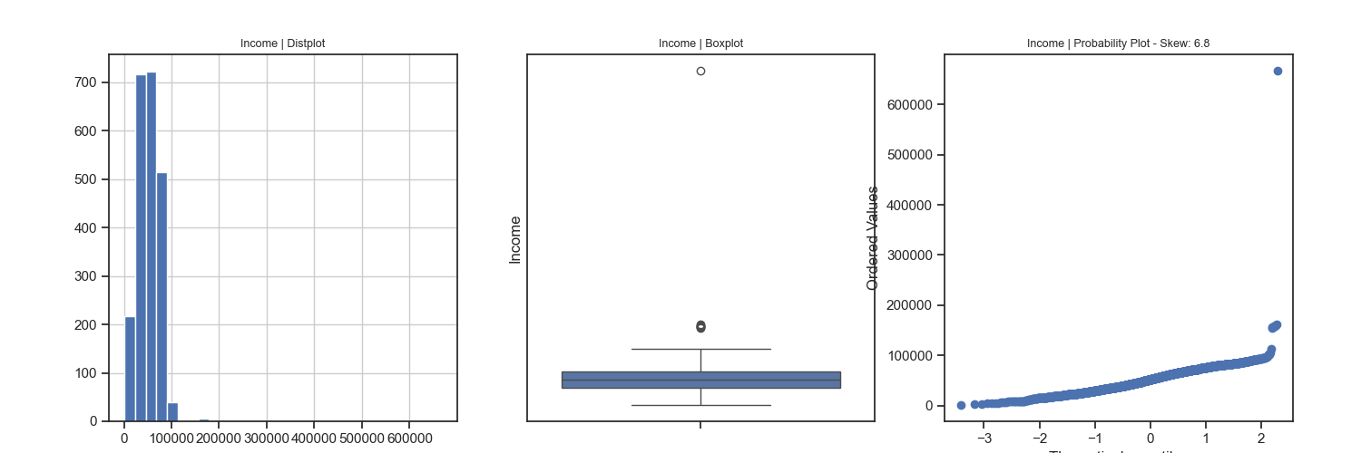
Dist_Plots_Numeric.png – ảnh PNG thực tế trong thư mục AutoViz_Plots.
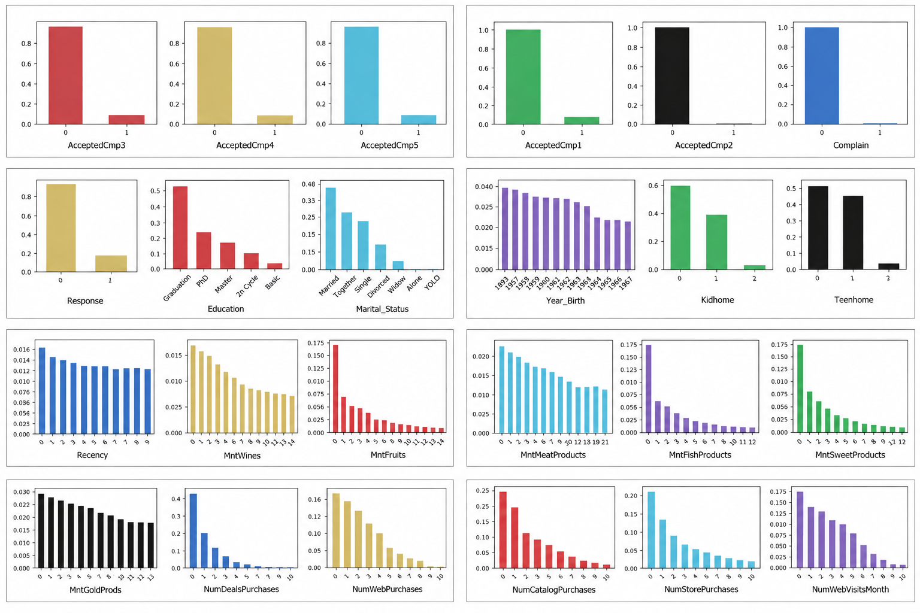
Dist_Plots_Cats.png – ảnh PNG thực tế trong thư mục AutoViz_Plots.
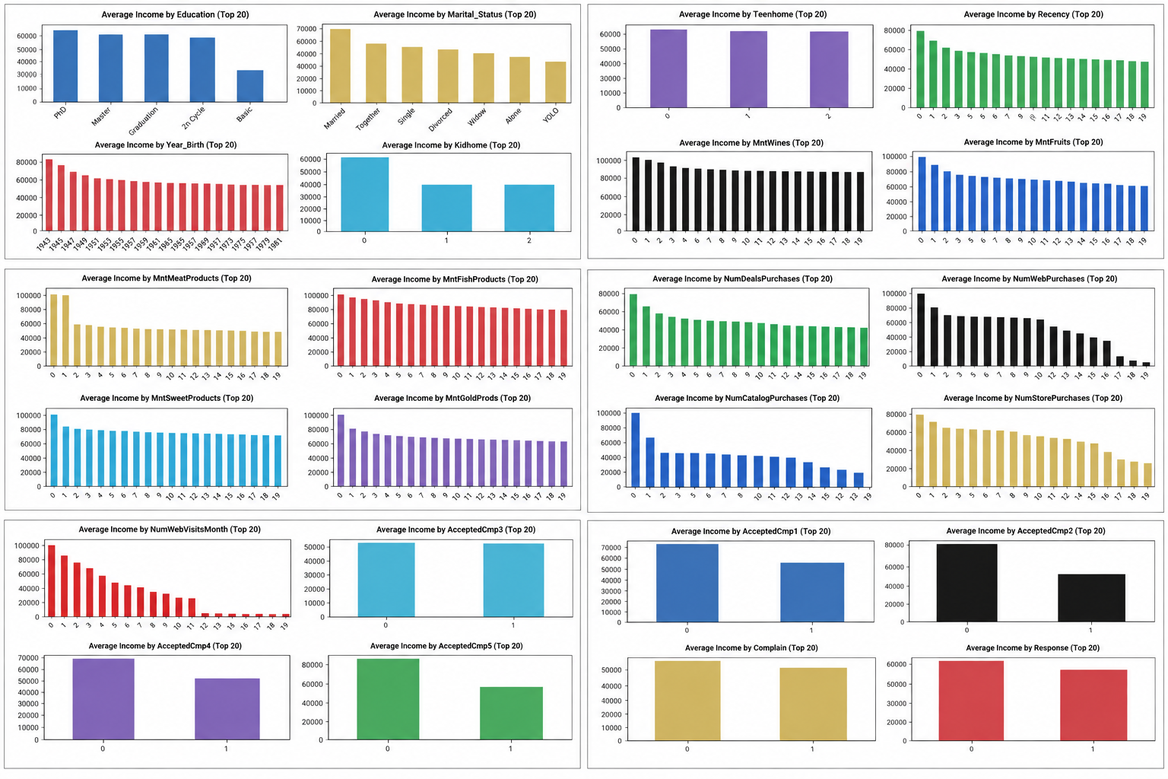Bar_Plots.png – ảnh PNG thực tế trong thư mục AutoViz_Plots.
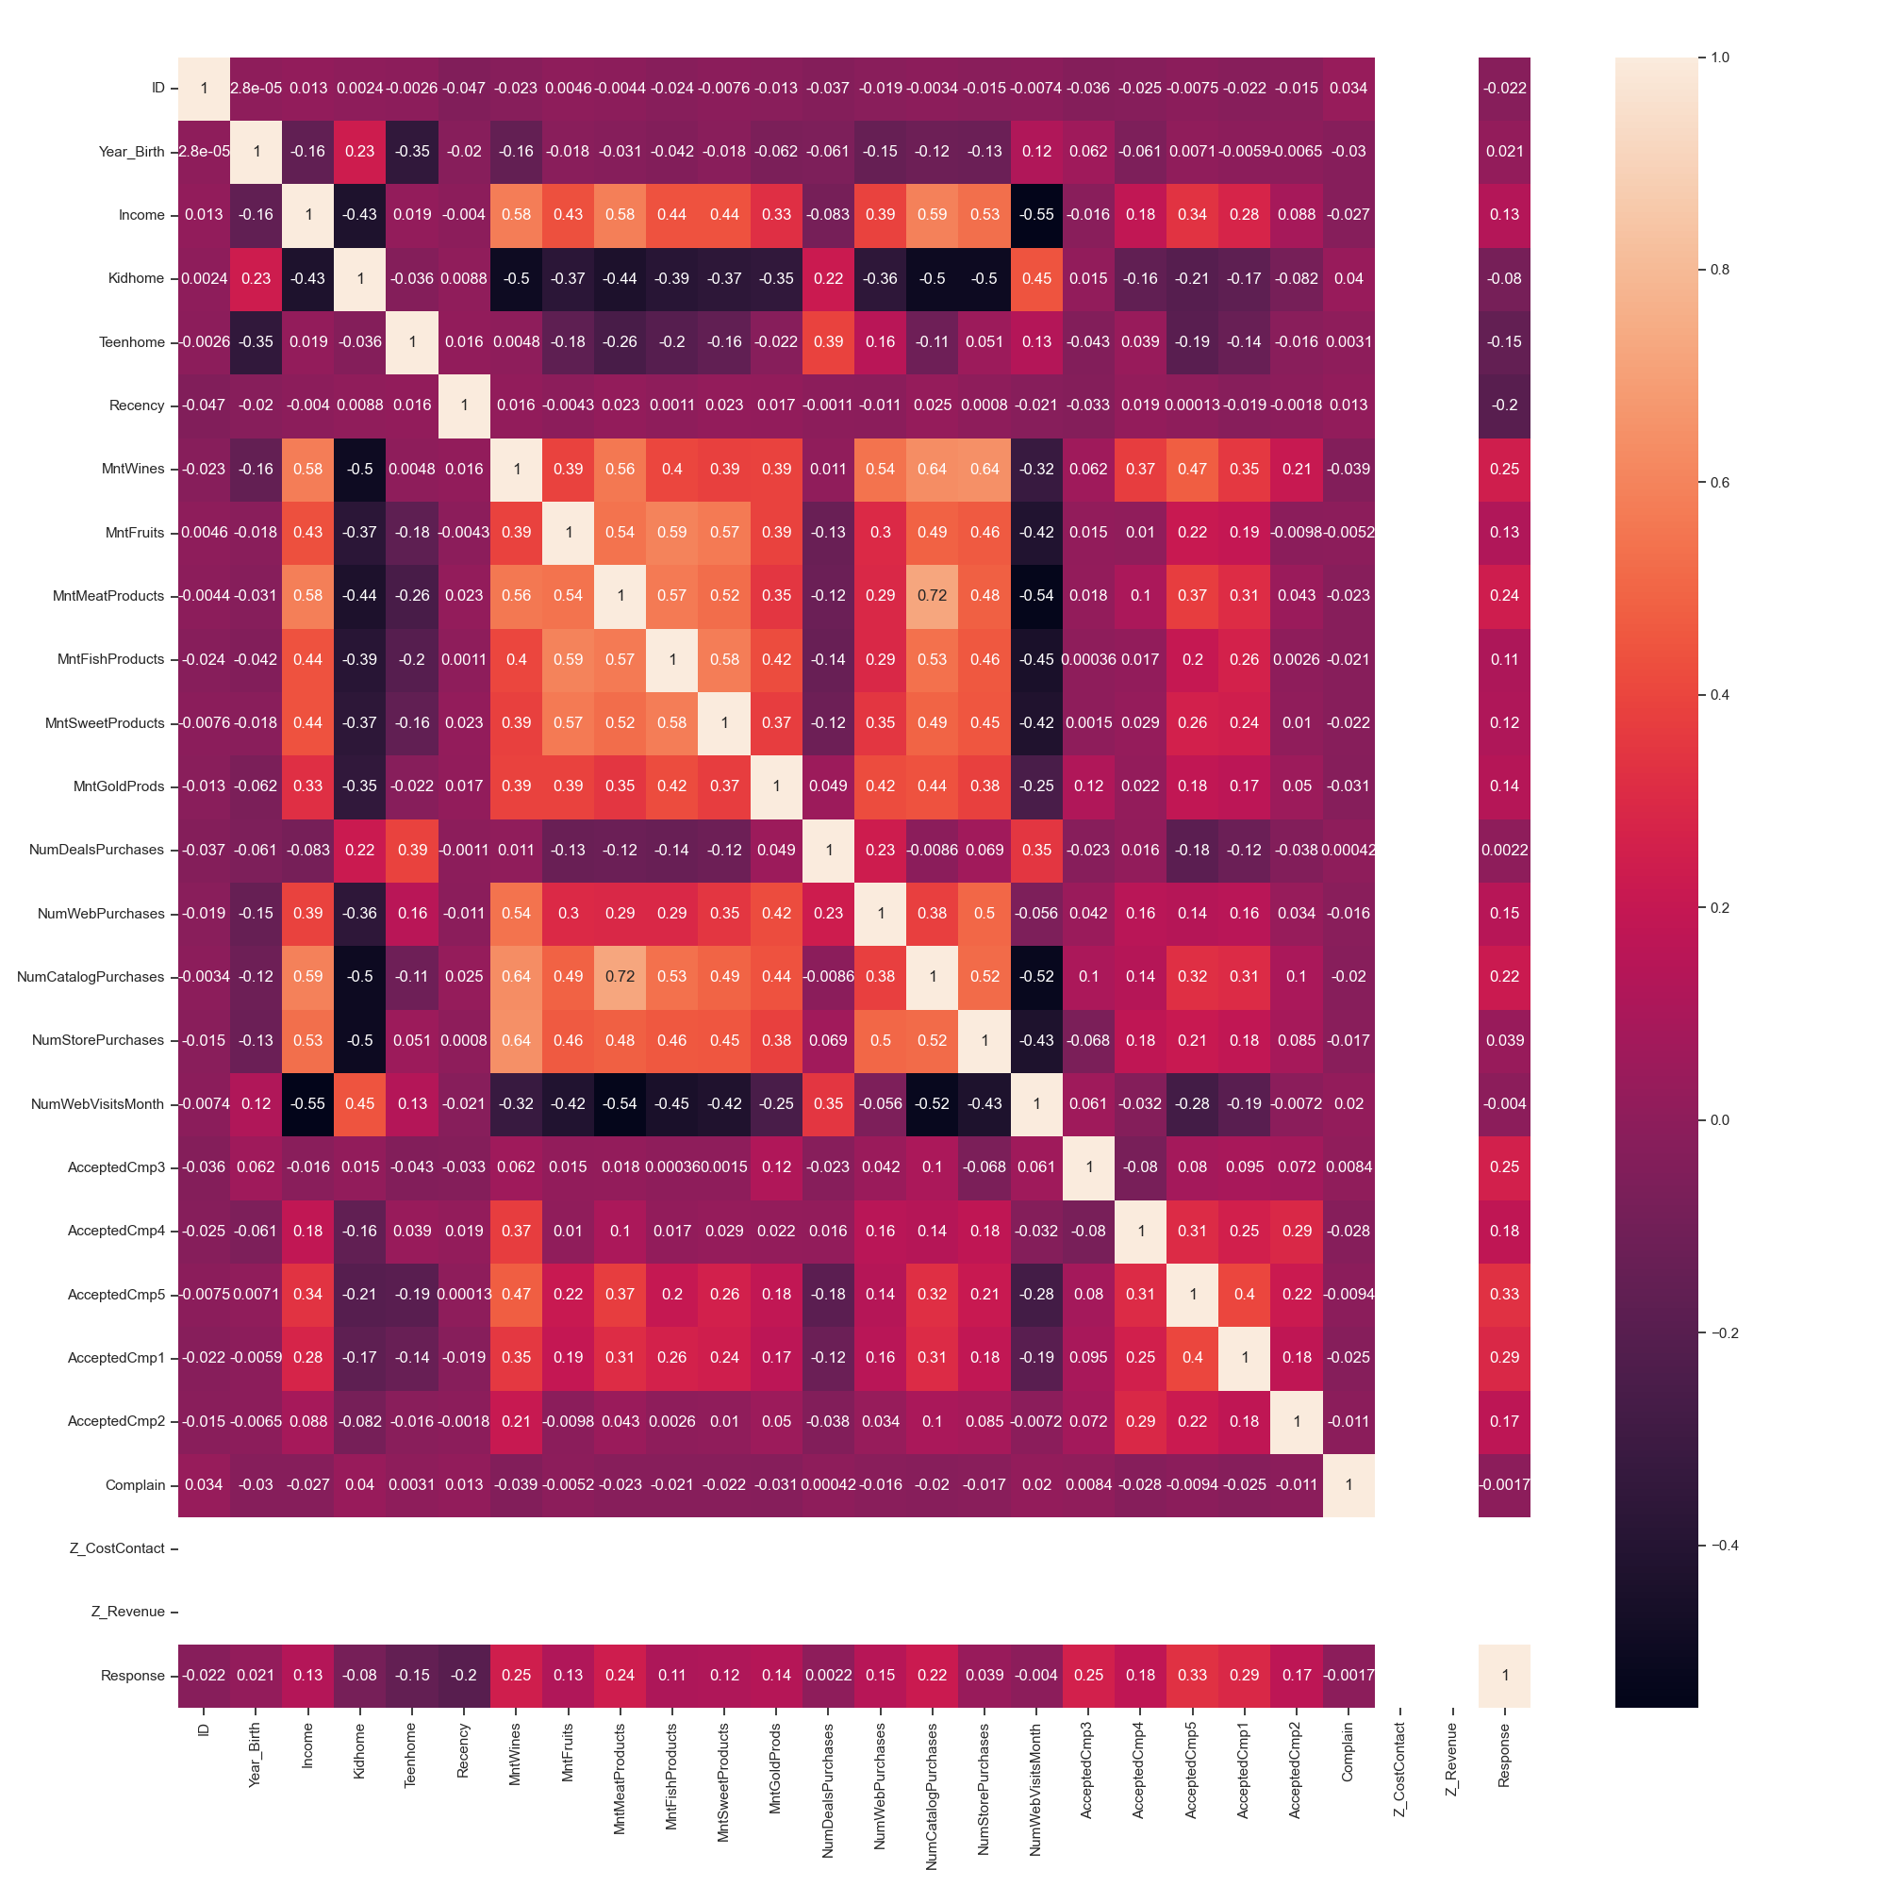
. Heat_Maps.png – ảnh PNG thực tế trong thư mục AutoViz_Plots.
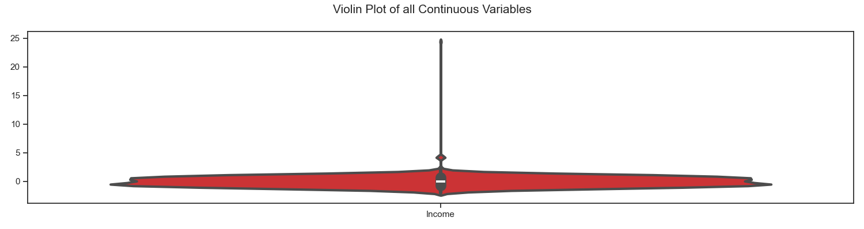
Violin_Plots_1_.png – ảnh PNG thực tế trong thư mục AutoViz_Plots.
Nhận xét và kết luận
AutoViz giúp tạo nhanh nhiều biểu đồ, nhưng có thể gặp lỗi tương thích Bokeh/Panel khi hiển thị tương tác trong notebook. Trong bộ ZIP có sẵn 5 ảnh PNG để minh họa. Nếu chạy lại mà không thấy hình, cần xác nhận thư mục lưu, dùng chart_format='png' và kiểm tra dòng cuối của traceback.

